BIORECURSOS S.A.
PROYECTO CAUCHERO KASSANDRA

HOJA DE VIDA LOTE N° 9

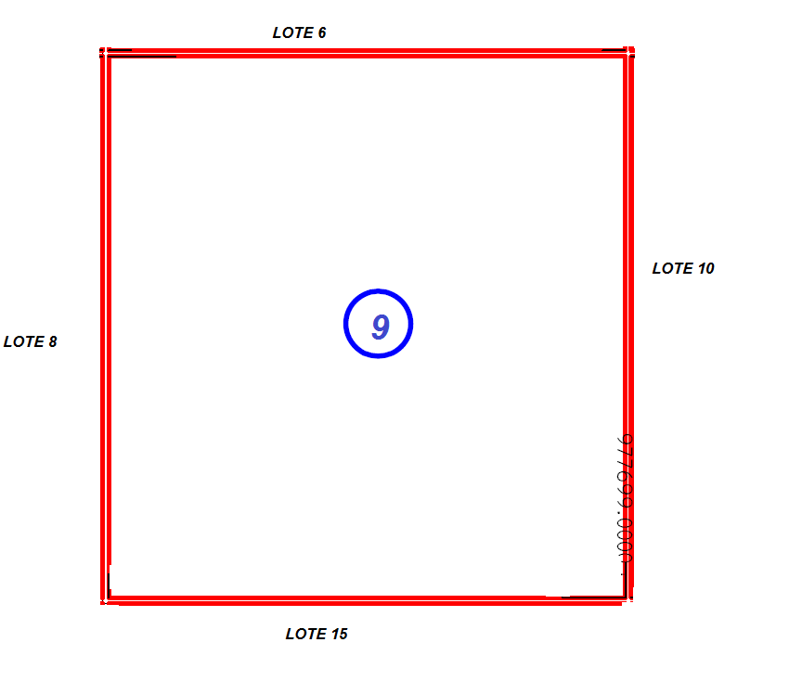

- COORDENADAS UBICACIÓN LETREROS DEMARCACION LOTE

LOTE | N | W | MSNM
9 | 04°23´25.0´´ | 072°13´30.6´´ | 177

EL LOTE 9 COLINDA CON EL LOTE 6 POR UN COSTADO Y POR EL OTRO CON EL LOTE 15, 8 y 10. NO CUENTA CON RESERVORIO O FUENTES HIDRICAS NATURALES.

INFORMACION GENERAL
ARÉA: | 50.09 Ha
CANTIDAD ARBOLES: | 25.313
CANTIDAD DE SURCOS: | 88 Surcos
PROMEDIO ARBOLES HECTAREA: | 505 Arboles
TOPOGRAFIA: | Pedro Alarcón  Fanor Barney
METODO SIEMBRA: | Surco Sencillo
CLÓN: | RRIM600
CANTIDAD DE INVENTARIOS REALIZADOS: | 3
INVENTARIOS REALIZADOS POR: | Ing. Agrónomo -Ruth Pérez  Ing. Forestal -Rafael Hernández  Tec. Agrícola - Jonathan Doncel
PROCENDIA DE LOS ARBOLES: | KASSANDRA
PROCEDENCIA SEMILLA: | Castillo – Meta
FECHA SIEMBRA: | 14 al 31 Agosto de 2008.
PORCENTAJE RESIEMBRAS: | 0.1 % ( 40 Árboles Muertos)
PREPARACION SUELOS: | - 1 PASON DE RASTRA PARA INCORPORAR LA SABANA NATIVA EN TODA EL AREA EN GENERAL. (2008)  - APLICACIÓN DE CALDOLOMITA EN TODA EL AREA. (2008)  - 1 PASON CINCEL EN LAS CALLES DEL CAUCHO; DEBIDO A QUE NO CONTABAMOS CON TIEMPO YA QUE SE DEBE CINCELAR TODA EL AREA EN GENERAL. (2008)  - 1 PASON DE CINCEL EN LAS CALLES INTERMEDIAS LAS CUALES FALTABAN POR CINCELAR. (2009)
ESTADO INICIAL LOTE: | Sabana Nativa.
CULTIVOS INTERMEDIOS: | ARROZ  En mayo y Junio de 2008  SOYA  Del 2 de Junio al 4 Noviembre de 2008
CANTIDAD CAL APLICADA: | 1.5 Ton por HÁ
FERTILIZACIONES: | FORMULA 2008:  80 GRS UREA  80 GRS KCL  40 GRS DAP  10 GRS BORO AGRICOLA  5 GRS SULFATO DE ZINC  (215 GRS POR PLANTA VECES AL AÑO).  FORMULA 2009:  40 GRS UREA  40 GRS KCL  20 GRS DAP  5 GRS BORO AGRICOLA  2.5 GRS SULFATO DE ZINC  (107.5 GRS POR PLANTA)  2 VECES AL AÑO  FORMULA 2010  60 GRS UREA  60 GRS KCL  30 GRS DAP  30 GRS SULFATO DE MAGNECIO  10 GRS BORO AGRICOLA  5 GRS SULFATO DE ZINC  5 GRS DE SULFATO DE COBRE  (200 GRS POR PLANTA  3 VECES AL AÑO  * El método de fertilización es: se abre un hueco a 60 0 80 cm. del tallo del árbol y se hecha el fertilizante dentro del hueco y se tapa.

PLATEOS QUIMICOS: | AÑO 2008:  1 vez.  AÑO 2009:  2 veces (abril y Agosto)  AÑO 2010:  2 veces
PLATEOS MANUAL AZADON: | Se realiza una vez después de cada siembra.  * El plateo con azadón se realiza a los 2 meses de haber sido sembrados los árboles con el fin de emparejar la superficie del suelo alrededor de plato de cada árbol y controlar malezas
CONTROL MALEZAS EN CALLES: | Permanente com Desbrozadora o Roto Speed
CONTROLES BIOLOGICOS: | * Se hacen continuos monitoreo para determinar el lumbral por lotes, adicionalmente los problemas de gusano cachón son consecuentes con el clima que tengamos.  De igual manera se realiza un monitoreo constante para el control de hormigas y de mas insectos q puedan generar daños a la plantación.  En los focos que se han encontrado hemos echo liberación de Trichograma, aplicación de Vaculovirus y dipel
APLICACIONES FUNGICIDAS: | No se han realizado aplicación de fungicidas debido a que no han presentado ataques severos de enfermedades; regularmente el clima es uno de los causantes para la proliferación de enfermedades tales como: antracnosis, mancha aureolada o microciclus uley. Las más comunes en nuestra zona.
METODOS DE FORMACION DE COPA: | ENCINTADO Y DESPECIOLADO  * La poda de formación de copa se ha venido realizando permanentemente desde diciembre de 2008 a la fecha ya tenemos más de un 99% de la poda en todo el lote en general.  * La poda de formación de copas se realiza a los árboles que tienen más de 2,50 metros de altura con el fin de buscar que la plantación sea de doble propósito, produzca látex y también como maderables.
CONTROL ENFERMEDADES: | Anexo planillas de control plagas y enfermedades.
LABORES DE DESCHUPONAMIENTO: | LABORES PERMANENTES ACTUALMENTE.  * Los Deschuponamiento se realizan permanentemente actualmente este lote se le hacen dichas labores cada 8 días.
ADICION DE CALDOLOMITA: | Segun los analisis de suelos se debe hacer una adicion de caldolomita .

PERÍMETRO DEL LOTE

Fecha Realización: 6 y 7 de Octubre de 2010

N° DE MUESTRAS | PERIMETRO EN mm | PERIMETRO EN cm
1 | 54 | 17,2
2 | 61 | 19,4
3 | 51 | 16,2
4 | 51 | 16,2
5 | 51 | 16,2
6 | 55 | 17,5
7 | 57 | 18,1
8 | 53 | 16,9
9 | 54 | 17,2
10 | 56 | 17,8
11 | 48 | 15,3
12 | 51 | 16,2
13 | 58 | 18,5
14 | 54 | 17,2
15 | 56 | 17,8
16 | 47 | 15
17 | 53 | 16,9
18 | 57 | 18,1
19 | 50 | 15,9
20 | 56 | 17,8
Promedio general cm de circunferencia | 17,1

Según las mediciones de perímetro de circunferencia las cuales han venido siendo tomadas cada año en cada lote respectivo, hemos visto que el progreso de este lote ha sido excelente debido a que en los días 6 y 7 de Octubre de 2010 según un promedio contamos con 17.1 cm de circunferencia por cada árbol.

Adjunto:
Imagen Fotográfica del Lote

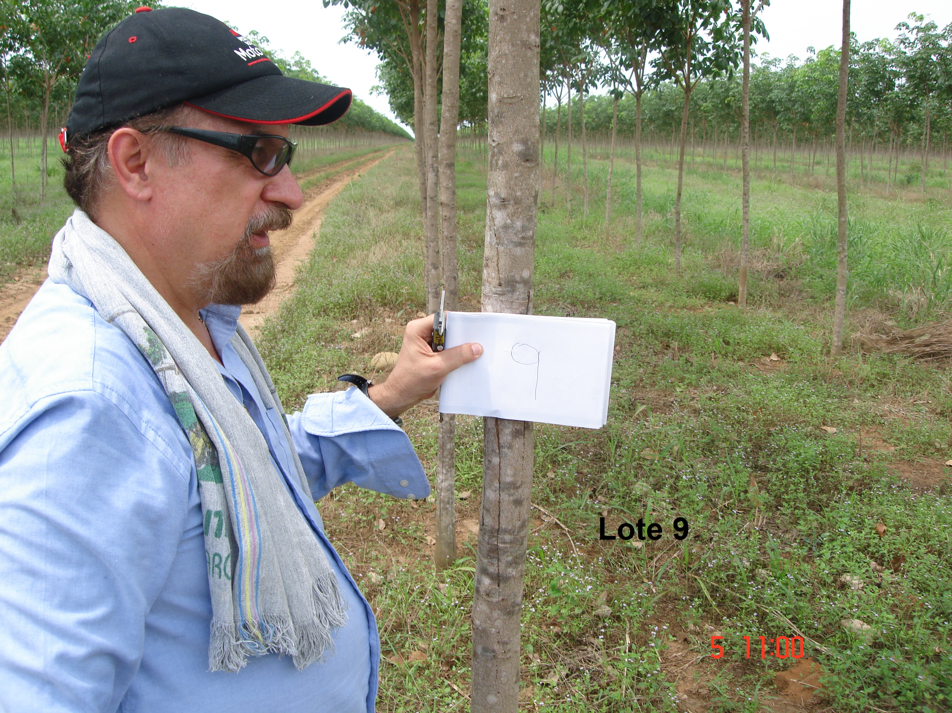

- Inventario Lote 9; forma Escrita y magnética.

Magnética

Escrita

INFORMACION GENERAL
AREA | 50.09 Ha.
CANTIDAD DE ARBOLES | 20.492
CANTIDAD DE SURCOS | 88
PROMEDIO ARBOLES HA. | 409.10
CLON | RRIM 600
FECHA DE SIEMBRA | 14 al 31 Agosto de 2008.
CULTIVOS INTERMEDIOS
FERTILIZACIONES | FORMULA 2011  80 GRS UREA  80 GRS KCL  40 GRS SUPERFOSFATO  15 GRS DE MAGNESIO  7 GRS DE COBRE  7 GRS DE ZINC  (229 GRS POR PLANTA)  La primera fertilización de 2011 se inicio el 22 de Agosto y finalizo el 27 del mismo mes.
PLATEOS QUÍMICOS | Se realizo un plateo químico con Panzer en la semana del 22 al 27 de Agosto
PLATEOS MANUAL
CONTROL MALEZAS | Del 05 al 10 de Septiembre se hiso un control de malezas con Desbrozadora
CONTROL BIOLOGICO
APLICACIONES FUNGICIDAS
CONTROL ENFERMEDADES
LABORES DE DESCHUPONAMIENTO

